京津冀公立医院心内血管支架类和心脏节律管理类医用耗材联合采购

产品价格信息公示、质疑和澄清操作手册

一、企业登录

1.登录京津冀医用耗材联合采购平台，点击“生产企业系统”。选择CA登录模式，完成数字证书驱动的安装后，插入数字证书。等待页面读取证书后，输入CA密码，点击“登录”。

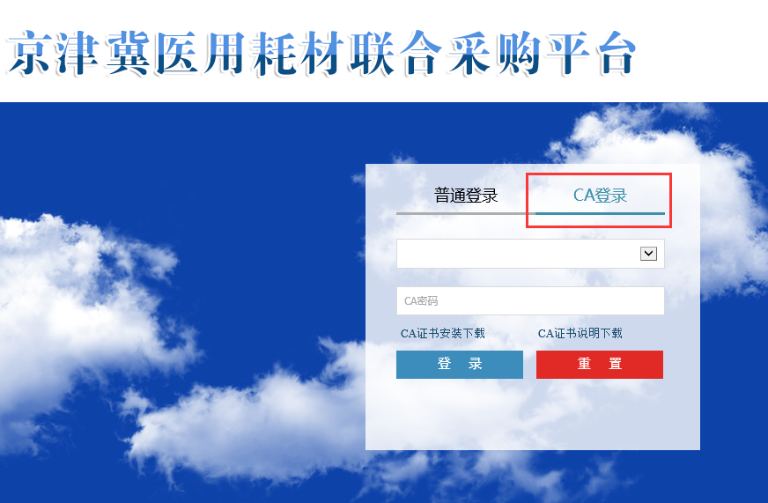

2.在主页面点击“招标系统”，进入企业详细功能模块。

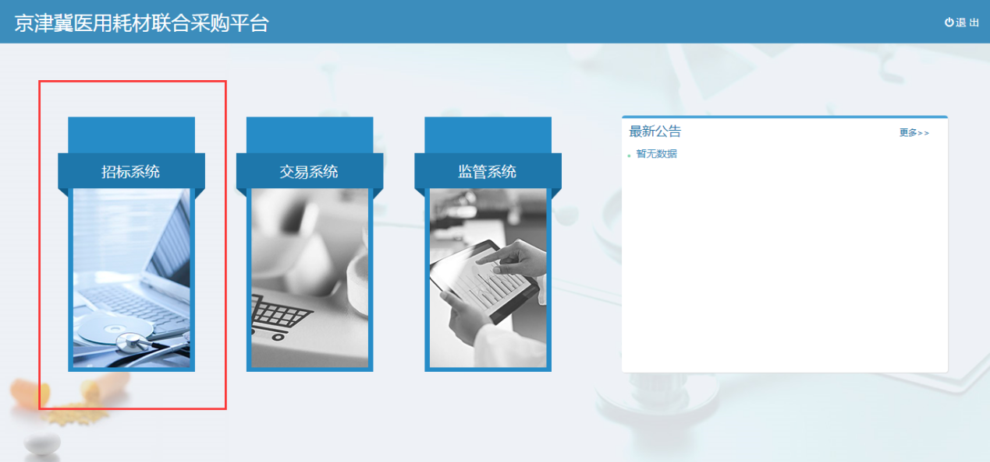

二、产品价格公示质疑澄清

（一）查看公示信息

1.在页面左边菜单点击“北京价格公示质疑澄清”，显示子菜单“质疑澄清”，企业可查看所有公示产品。如下图所示：

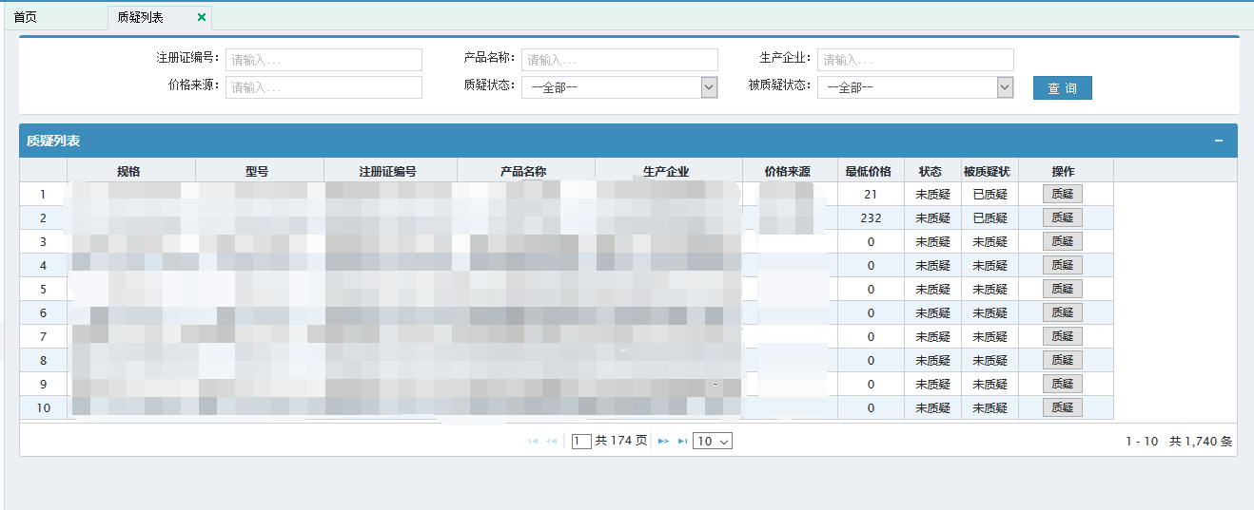

（二）质疑操作

2.1点击【质疑】按钮，提示“您确定质疑该产品吗？”窗口。确定后跳转至质疑页面，如下图所示：

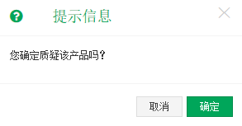

2.2跳转至质疑页面后，填写质疑内容（必填）并选择相应证明材料（如购销发票、官方证明文件或官网截屏等）（必选）后点击保存。

证明材料须真实、有效、清晰，应为有关部门的相关文件、批复、说明、票据、官网截屏等。若证明材料无法辨识或为伪造，将造成质疑无效或其他相关责任，由此造成的一切后果由企业自行承担。

注：证明材料需提前通过“资质图片管理-图片上传”上传至系统中。

**另：质疑保存于2017年12月10日10:00:00截止操作！**

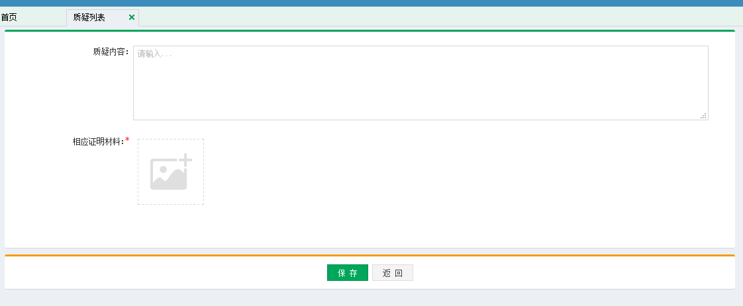

2.3保存后状态变更为“已质疑”。状态变更后无法修改，请用户慎重操作。被质疑方进行澄清操作前，发起质疑方可对质疑内容进行修改。如下图所示：

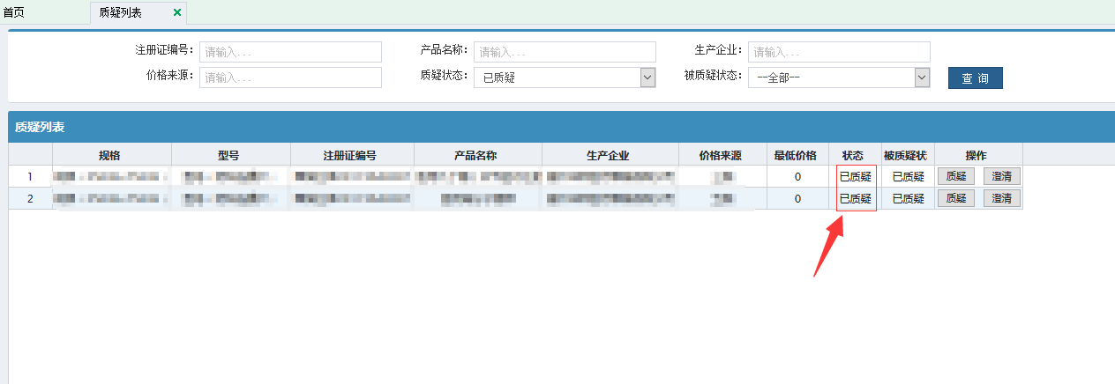

（三）澄清操作

3.1本企业产品信息的操作列中有【澄清】按钮。对于被质疑状态为“已质疑”的产品，点击【澄清】按钮后显示该产品被质疑的信息列表。如下图所示：

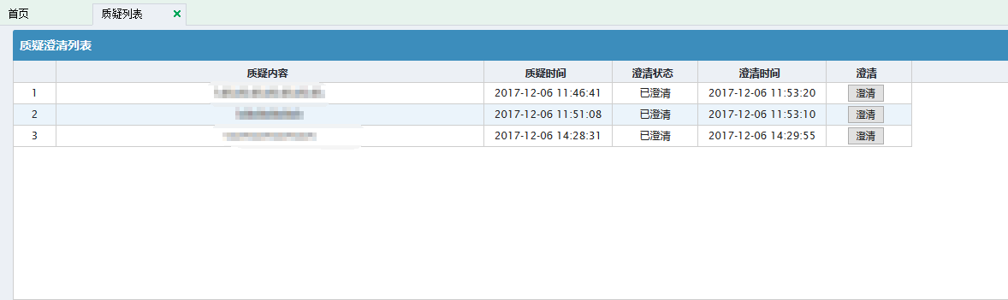

3.2点击澄清列下的【澄清】按钮，显示该质疑信息的详细信息。在质疑信息下方对该质疑进行澄清操作，填写澄清描述（必填）并选择证明材料（如购销发票、官方证明文件或官网截屏等）（必选）后点击保存。

证明材料须真实、有效、清晰，应为有关部门的相关文件、批复、说明、票据、官网截屏等。若证明材料无法辨识或为伪造，将造成质疑无效或其他相关责任，由此造成的一切后果由企业自行承担。

注：证明材料需提前通过“资质图片管理-图片上传”上传至系统中。

**另：澄清保存于2017年12月12日10:00:00截止操作！**

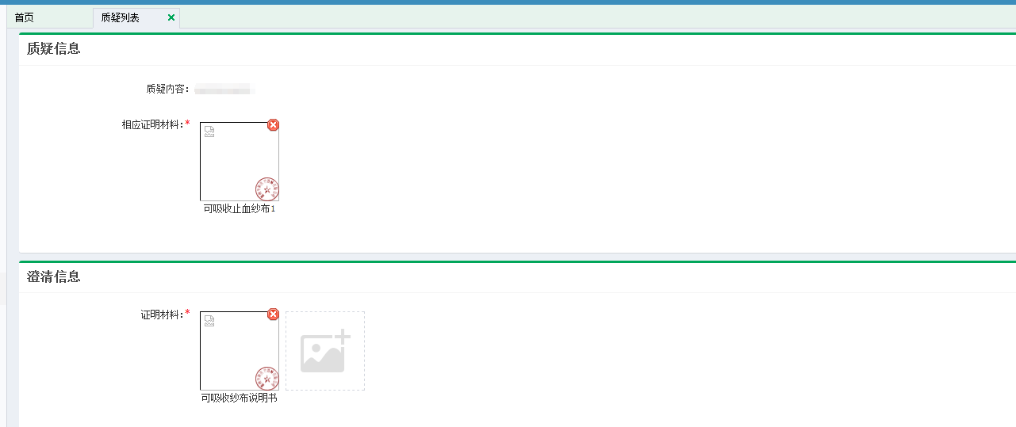

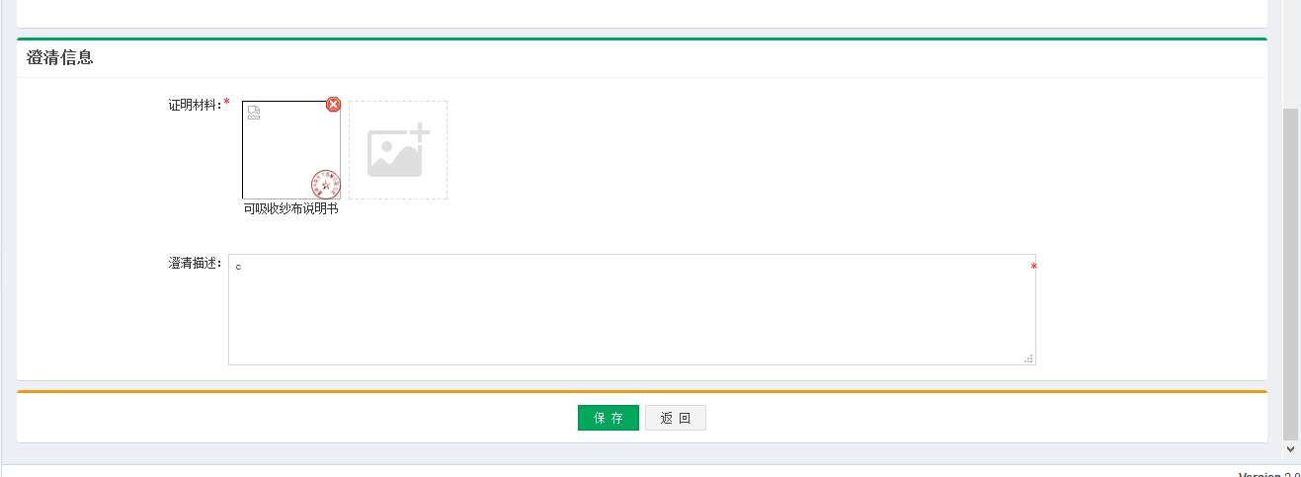

3.3澄清信息保存后，质疑澄清列表状态变更为“已澄清”。状态变更后无法修改，请用户慎重操作。截止时间前，澄清内容可修改。如下图所示：

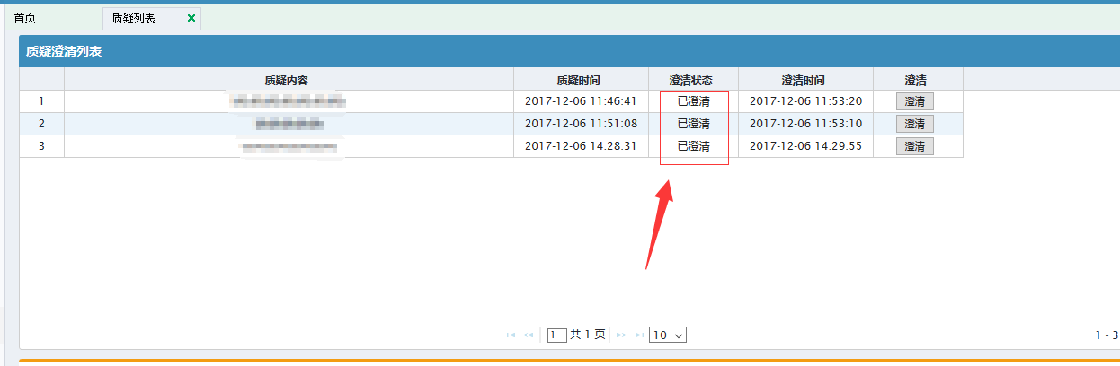

（四）说明

4.对公示信息未提出质疑的，视作企业接受公示信息；对被质疑未进行澄清的，视作企业接受质疑。